- Victor Papin

Mon arrière grand père naît à La Séguinière et épouse Marie Guitton en 1875.
Aubergiste, puis sabotier. Il a 6 enfants :

Victor, naît en 1876 et meurt à 16 ans.
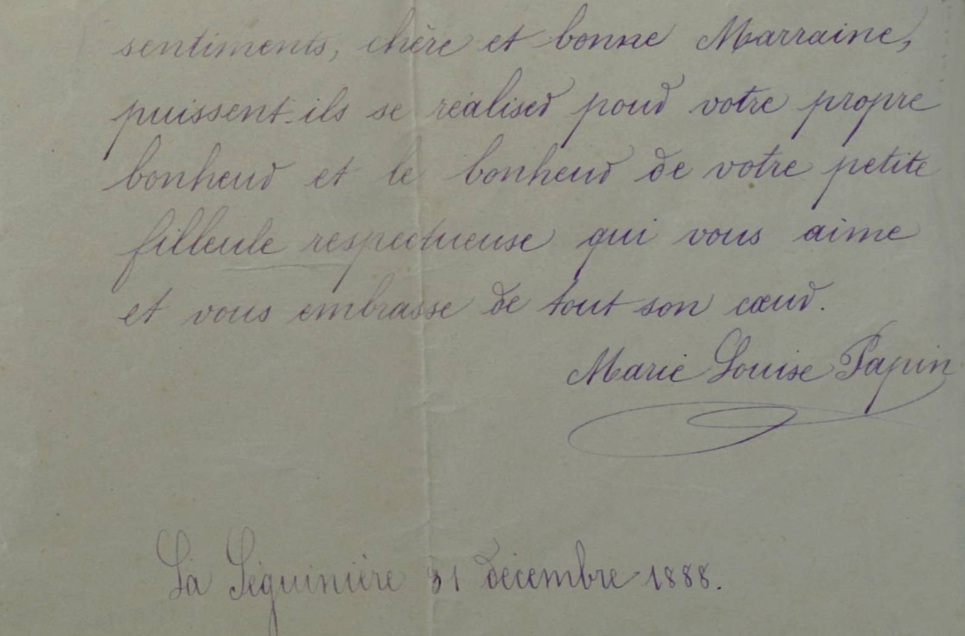
Marie Louise naît en 1879, et comme tous
ses frères et sœurs brille à l’école. Remarques la
Qualité de son écriture à 11 ans.
Elle continue ses études, devient religieuse et part
Vivre à Liverpool.
Devenue trop âgée pour enseigner, elle
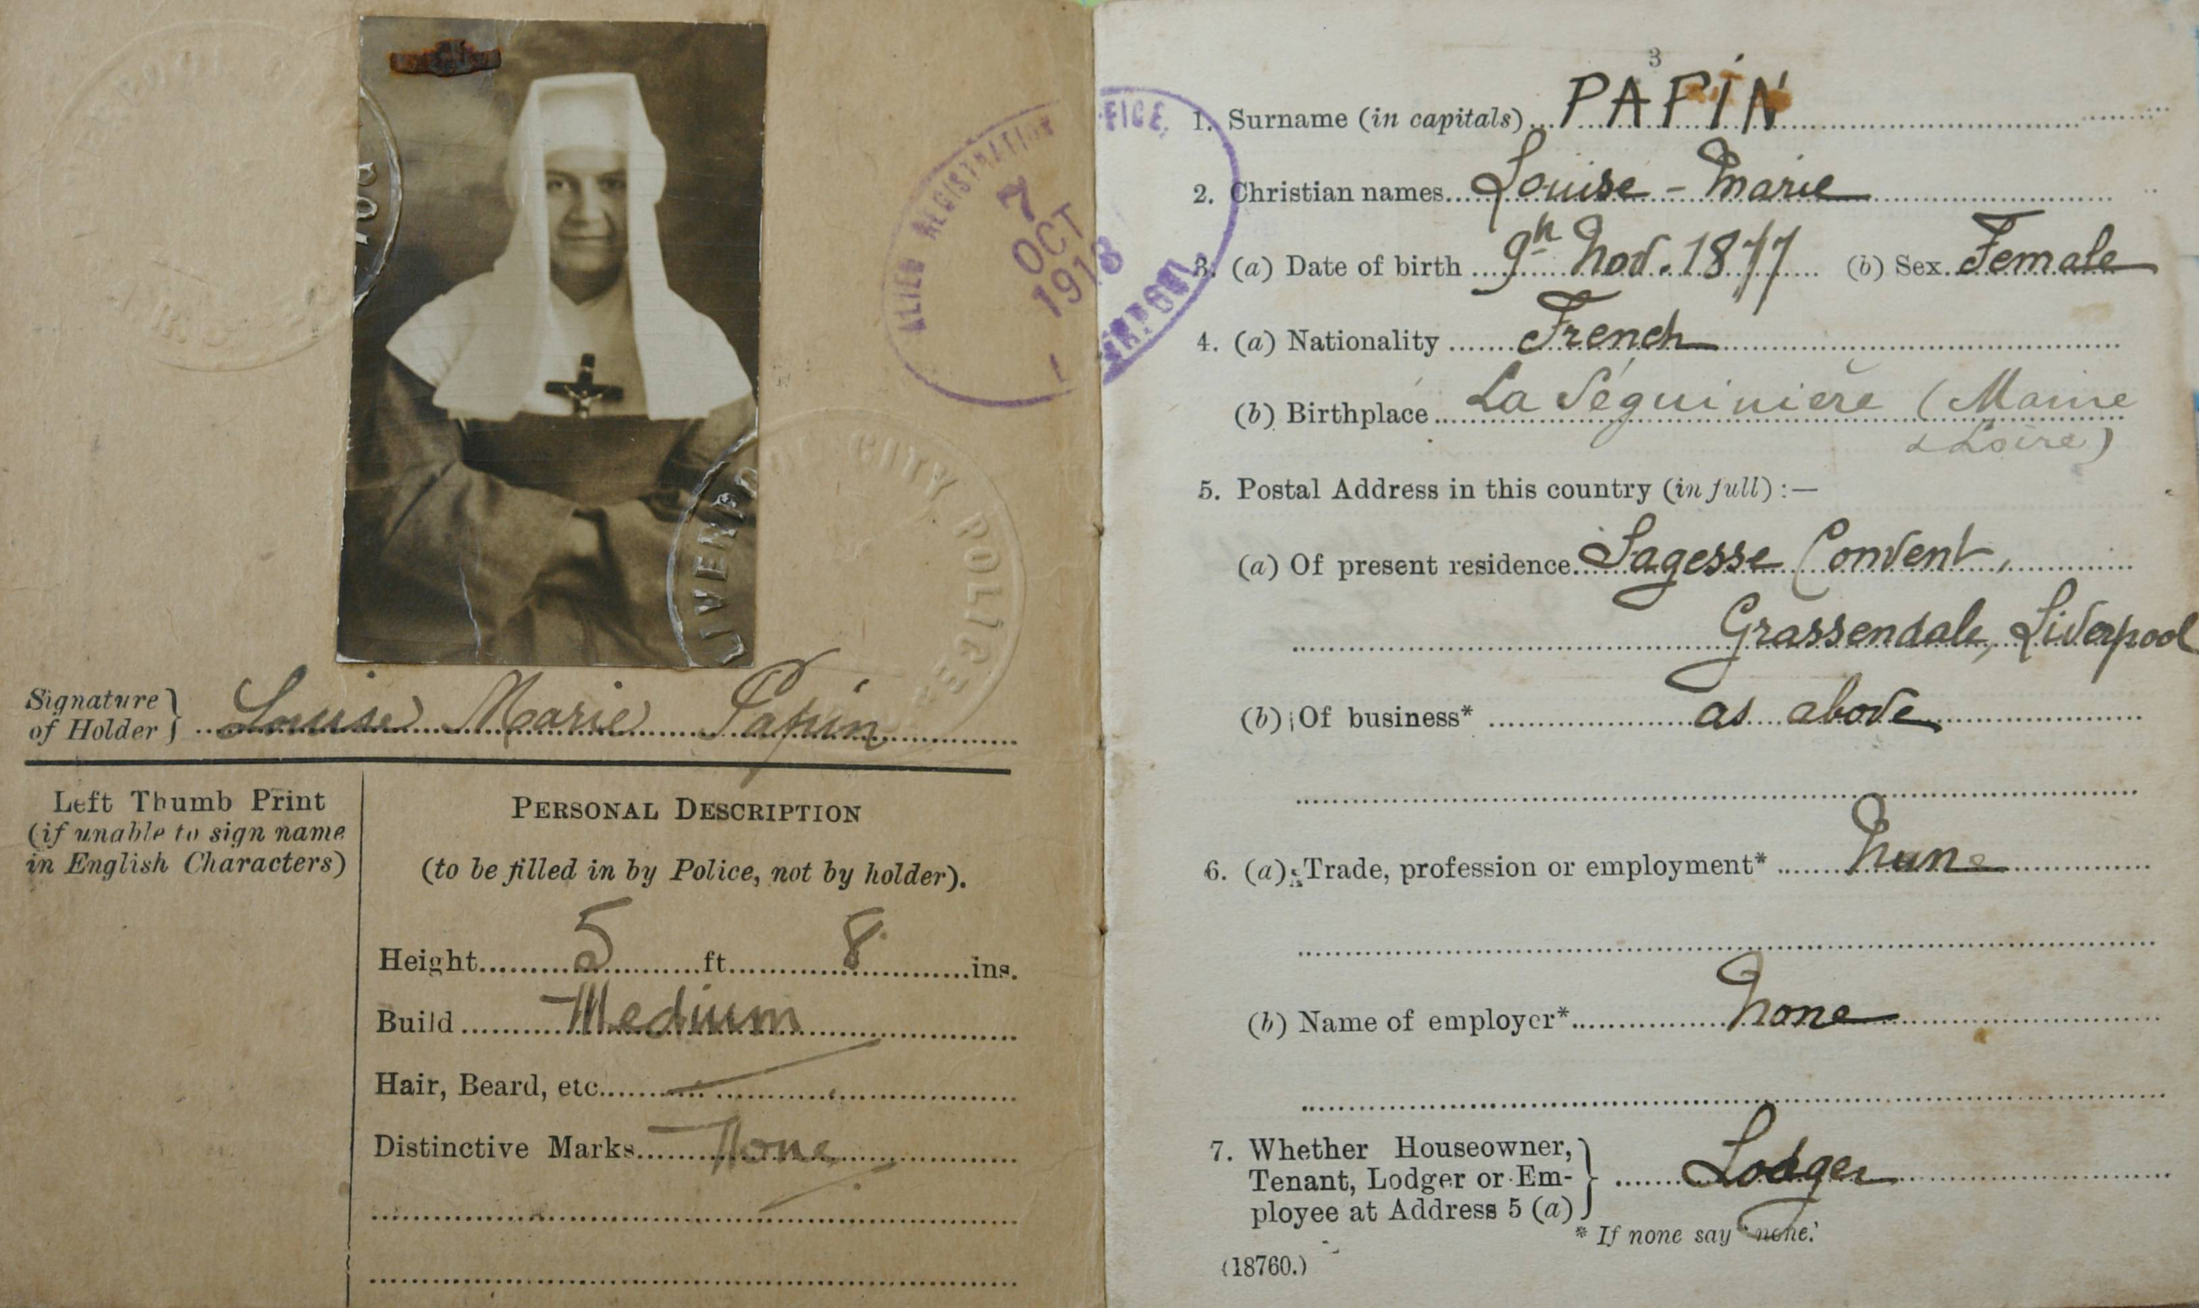
Retraverse la Manche.
Mon père part la chercher à Saint-Malo et la
ramène à St Laurent sur Sèvre. Elle ne supporte
pas la voiture. Il doit s’arrêter tous les 10 Kms.

Louis, mon grand père, naît en 1879
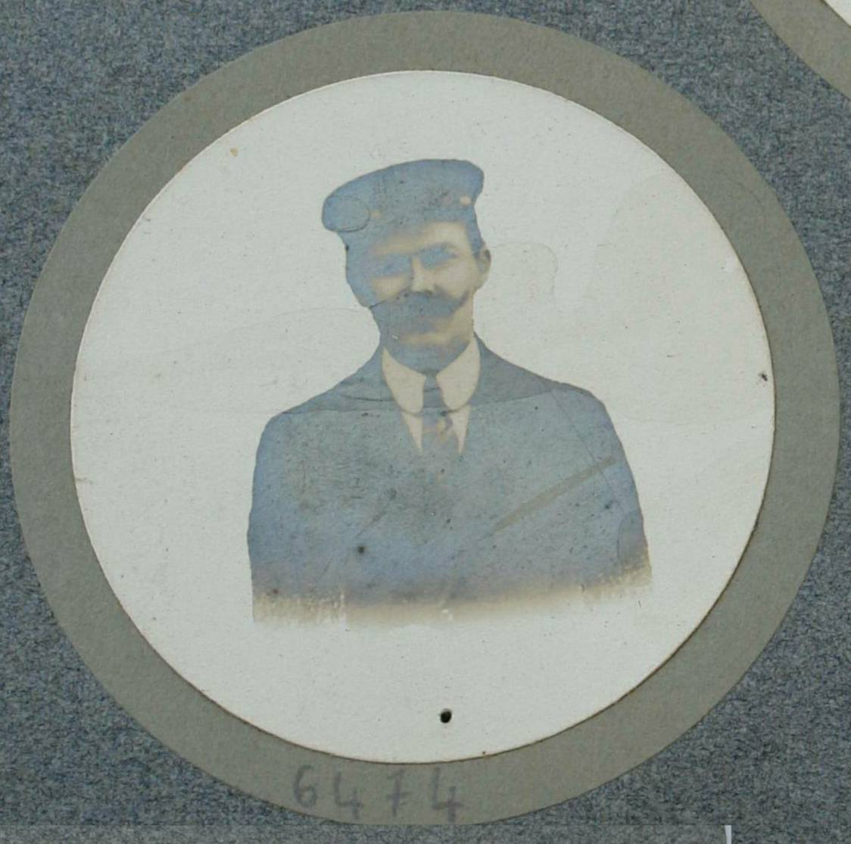
(Voir son histoire : 1915 Louis)

Eugène, naît en 1881, Il est tué à la guerre :
Verdun 6 mai 1916.
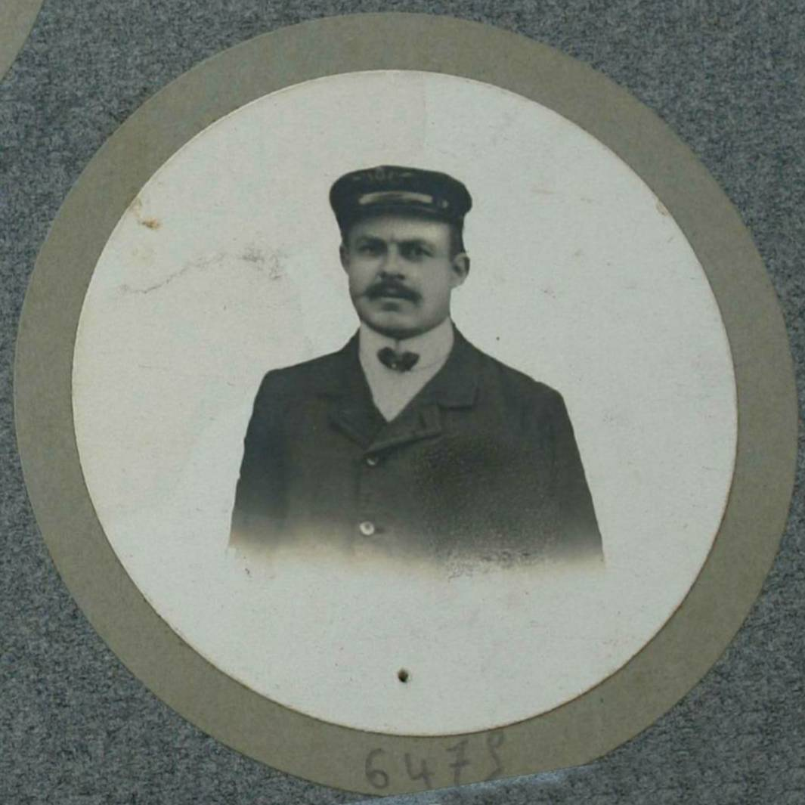

Pierre, naît en 1883, est tué à la guerre :
Zilbeck (Belgique) 21 février 1915.

Rose, naît en 1888. Elle ne supporte pas la voiture et si elle venait nous voir à Cholet, c’était à pied. Elle meurt à La Séguinière à 74 ans.

Et Victor, naît en 1892, meurt à 81 ans à La Séguinière.
(Voir son histoire : 1918 Victor)

© www.tricotin.net/Histoires/Autrefois

